GUÍA DE APRENDIZAJE
Nombre del Estudiante |  |  | Curso: 4 año A
Nombre del Estudiante |  |  | Fecha: 13 al 17 julio
Unidad: | 2
O.A.(s): | Crear trabajos de arte basándose en la  observación imágenes de cestería y alfarería mapuches.
Habilidad | Crear
Docente: | Lenka Castro Carrasco | Asignatura: | Artes Visuales
“Hola espero que estés bien y pronto estemos juntos”
En esta guía observaremos trabajos de cestería y alfarería Mapuche
CESTERÍA
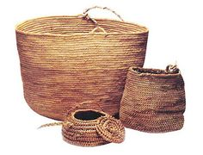
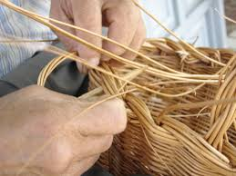

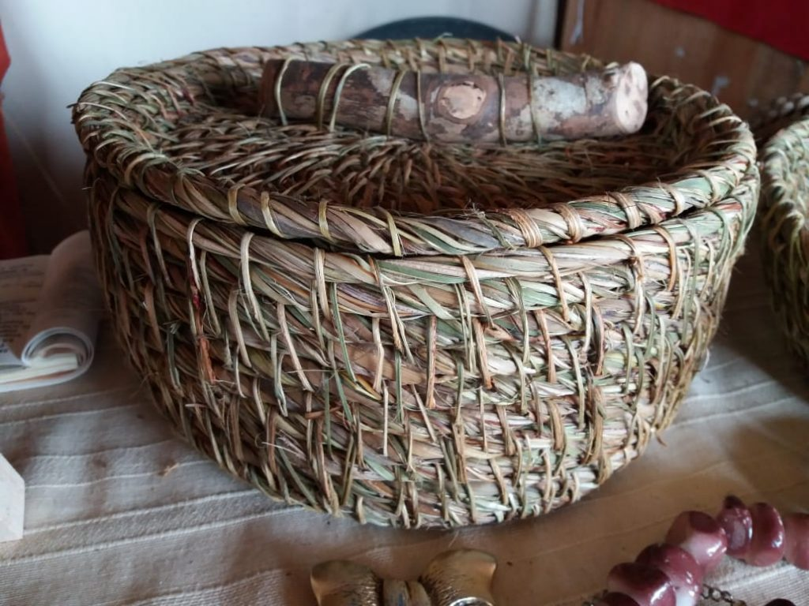

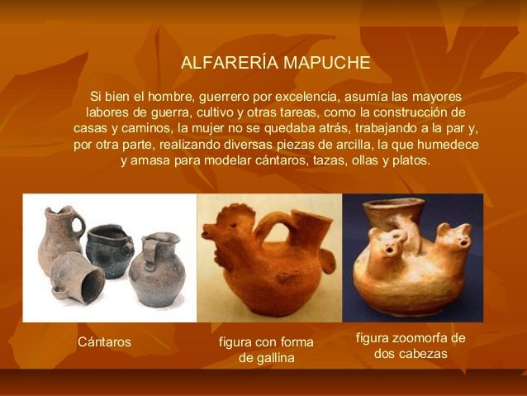
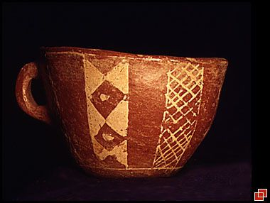
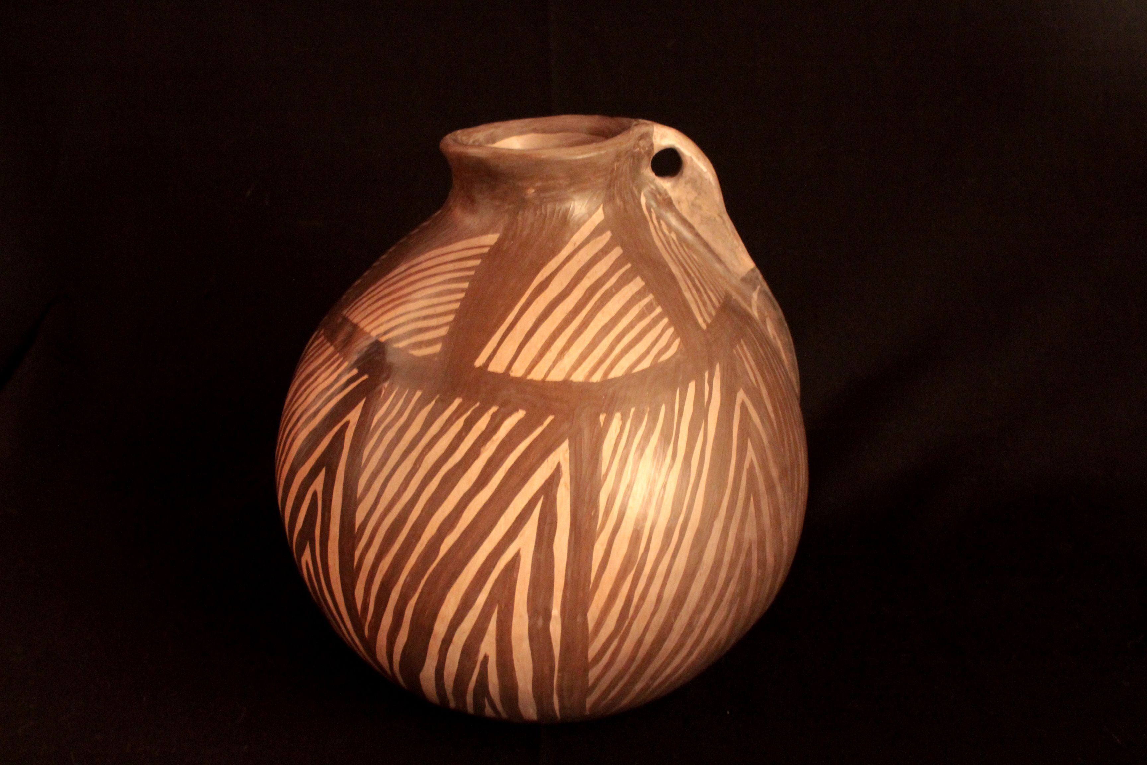

¿Qué te gustó más la cestería o la alfarería?

¿Qué actividad encuentras más difícil?

Averigua de que material hacen sus trabajos en cestería y en alfarería

Después de observar estos bellos trabajos dibuja uno que te hayan gustado
CUIDATE MUCHO 

Escribe en el ticket de salida lo que aprendiste hoy
